**πΦΥΣΙΚΟΙ ΝΟΜΟΙ ΚΑΙ ΦΑΙΝΟΜΕΝΑ ΠΟΥ ΕΜΠΛΕΚΟΝΤΑΙ   
ΣΤΗΝ ΛΕΙΤΟΥΡΓΙΑ ΤΗΣ ΑΝΑΠΝΟΗΣ**

# ΦΑΙΝΟΜΕΝΟ ΔΙΑΧΥΣΗΣ

Η αναπνευστική λειτουργία στοχεύει στον εμπλουτισμό του αίματος σε οξυγόνο (Ο2) και την απομάκρυνση του διοξειδίου του άνθρακα (CO2). Αυτή η ανταλλαγή των αερίων επισυμβαίνει σε επίπεδο κυψελίδων και πνευμονικών τριχοειών. Στις κυψελίδες μεταφέρεται αέρας δια της αναπνευστικής οδού (αερισμός) και στα τριχοειδή του πνεύμονα φλεβικό αίμα προερχόμενο από τους ιστούς (αιμάτωση). Η διαδικασία ανταλλαγής των αερίων υπόκειται στο φαινόμενο της διάχυσης.

Συγκεκριμένα, τα μόρια ενός αερίου όταν βρεθούν σε κάποιο χώρο κινούνται κατά τρόπο τυχαίο προς διάφορες κατευθύνσεις, με την τάση όμως να μετακινηθούν από την περιοχή υψηλότερης συγκέντρωσης προς την περιοχή χαμηλότερης, ώστε τελικά να κατανεμηθούν ομοιόμορφα εντός αυτού του χώρου. Με άλλα λόγια τα μόρια του αερίου διαχέονται σε όλη την έκταση του χώρου, ώστε να προκύψει ομοιόμορφη συγκέντρωση του αερίου.

# Νόμος του LAPLACE

Ο Νόμος του LAPLACE ορίζει ότι η πίεση στο εσωτερικό μιας φυσαλίδας είναι ανάλογη της επιφανειακής τάσης γ του υγρού από το οποίο έχει προκύψει και αντιστρόφως ανάλογη της ακτίνας της R, ήτοι

# p=4γ/R

(Επιφανειακή τάση γ του υγρού είναι η δύναμη που εξασκείται πάνω σε νοητή γραμμή μήκους 1 cm στην επιφάνεια του υγρού και δημιουργείται λόγω των ελκτικών δυνάμεων μεταξύ των μορίων του υγρού στην επιφανειακή του στιβάδα, και οι οποίες υπερτερούν των αντίστοιχων μεταξύ υγρού και αερίου. Αποτέλεσμα αυτών των ελκτικών δυνάμεων είναι η επιφάνεια του υγρού να παραμένει όσο το δυνατό μικρότερη).

Η φυσική των κυψελίδων κατανοείται από την φυσική των φυσαλίδων. Οι μικρότερες σε όγκο κυψελίδες (λόγω της μικρότερης ακτίνας τους και της μεγαλύτερης πίεσης σύμφωνα με τον Νόμο του LAPLACE στο εσωτερικό τους) και με δεδομένη την επικοινωνία τους με μεγαλύτερες θα συρρικνώνονταν αδειάζοντας μέσα στις μεγαλύτερες. Αυτό όμως υπό φυσιολογικές συνθήκες δεν συμβαίνει και ο λόγος είναι η παρουσία του επιφανειοδραστικού παράγοντα (Surfactant) ο οποίος υπάρχει εντός της λεπτής στιβάδας του υγρού που επαλείφει την επιφάνεια των κυψελίδων. Συγκεκριμένα ο επιφανειοδραστικός παράγων μειώνει την επιφανειακή τάση του υγρού των κυψελίδων, άρα και την πίεση στο εσωτερικό τους. Ο λόγος

είναι ότι τα μόρια του είναι υδρόφοβα στη μια τους άκρη και υδρόφιλα στην άλλη και τοποθετούνται το ένα δίπλα στο άλλο στην επιφάνεια του υγρού, έτσι ώστε οι απωθητικές δυνάμεις μεταξύ των μορίων του παράγοντα να αντιδρούν στις κανονικές ελκτικές δυνάμεις μεταξύ των μορίων της επιφανειακής στιβάδας του υγρού. Η έλλειψη επιφανειοδραστικού παράγοντα σε πρόωρα νεογνά προκαλεί το ιδιοπαθές σύνδρομο αναπνευστικής δυσχέρειας, με αποτέλεσμα πολλούς θανάτους προώρων.

# Νόμος μερικών πιέσεων του Dalton pολική = pO2 + pΝ2+p άλλων αερίων

Η ολική πίεση που ασκεί ένα μείγμα αερίων ισούται με το άθροισμα των μερικών πιέσεων των επί μέρους αερίων που συναποτελούν το μείγμα, όπου μερική πίεση του αερίου είναι η πίεση που θα ασκούσε το αέριο άν καταλάμβανε μόνο του τον όγκο του μείγματος.

Η μαθηματική έκφραση του παραπάνω νόμου είναι

# pολική = pO2 + pΝ2+p άλλων αερίων

**Νόμος του Henry για τη διαλυτότητα των αερίων**

Το ποσό του αερίου που διαλύεται στο αίμα είναι ανάλογο της μερικής πιέσεώς του.

Η μαθηματική έκφραση του παραπάνω νόμου είναι

# p =khc

όπου p είναι η μερική πίεση του διαλυόμενου αερίου, c η συγκέντρωση του στο διάλυμα και kh μία σταθερά σε μονάδες πίεσης δια συγκέντρωση

Υπάρχει όμως διαφορετική διαλυτότητα του O2 και του CO2 . Δεν αρκεί μόνον η διάχυση των αερίων στο πλάσμα, γίνεται επιπλέον μεταφορά τους με την βοήθεια των ερυθρών αιμοσφαιρίων.

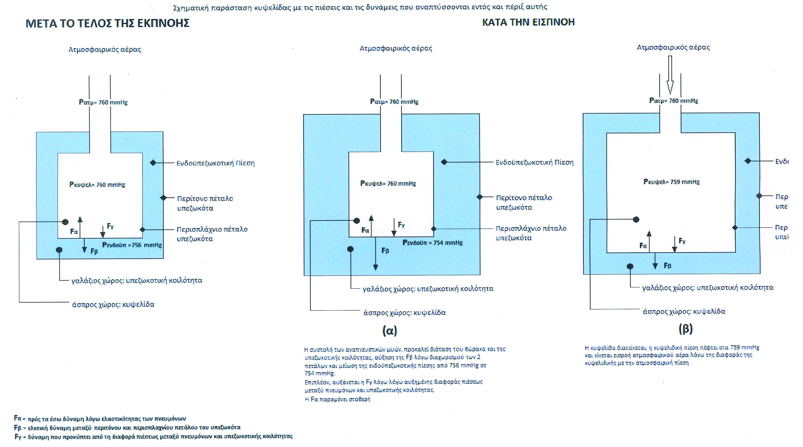

# ΒΙΒΛΙΟΓΡΑΦΙΑ

1. Φυσική των πνευμόνων και της αναπνοής στο «Φυσική του ανθρώπινου σώματος» υπό JR Cameron, JG Skofronick, RM Grant, Μετάφραση- Επιμέλεια Γεωργίου Ε, Γιακουμάκης Ε, Κόττου Σ, Ντάλλες Κ, Σερέφογλου Α, Σκυλλάκου-Λουίζη Α, εκδ. Παρισιάνου Α.Ε. 2001, σελ.145-157.
2. Lungs and breathing in “Physics of the Human Body” by IP Herman, Springer-Verlag Berlin Heidelberg 2007, pp 525-553.